Unidad: FUNCIONES CIRCULARES
Curso: 4º E.S.O. | Fecha:

Funciones periódicas

Hay fenómenos que se repiten idénticamente una y otra vez. Por ejemplo: las mareas, los potenciales eléctricos generados por el corazón (electrocardiograma), el movimiento de un péndulo, las fases de la luna, las estaciones del año, etc. Todos estos fenómenos se pueden modelizar mediante un tipo de funciones que son las funciones periódicas.

 Funciones periódicas son aquellas cuyos valores se van repitiendo cada vez que la variable independiente recorre un cierto intervalo. A la longitud, p, de ese intervalo se le llama periodo.

Una función periódica se expresa del modo siguiente:
f(x)= f (x + p) = f ( x + 2p) =……
en general,
f (x) = f (x + np) n entero.
Una función periódica queda perfectamente determinada conociendo su comportamiento en un intervalo de longitud p

Funciones seno y coseno

Las funciones seno y coseno sirven para modelizar diversos fenómenos

ACTIVIDAD 1:
Las aspas de un molino de viento realizan un movimiento circular; supongamos que cada aspa tiene una longitud de 1 m. Para describir la posición del extremo de un aspa en cada momento utilizamos el modelo matemático siguiente:

Definimos las coordenadas del punto A, como coseno α y seno α (escribimos abreviadamente cos α y sen α ). Es decir, cos α = d (abcisa) ; sen α= h (ordenada ).
A
d
h

Observa que se pueden calcular las coordenadas de un punto aunque se hayan dado varias vueltas. Esto significa que se pueden calcular el seno y el coseno de ángulos mayores que 360º, incluso para los ángulos negativos.

Utilizando la calculadora gráfica dibuja una circunferencia de radio 1, que vendrá dada a partir de las coordenadas de cada punto por la función paramétrica:
x(t)= cos t
y(t) = sen t

Con la opción [TRACE] calcula las coordenadas (x, y) según los siguientes valores de t:

t | 0 | 30 | 45 | 60 | 90 | 120 | 135 | 150 | 180 | 210 | 225 | 240 | 315 | 330 | 360
x
y
sign x
sign y

Representa gráficamente en papel milimetrado
y(t) = sen t
x(t) = cos t

Estudia la relación que existe entre los valores de t = 30º, 150º, 210º, 330º.

Como ya se ha dicho, las aspas del molino giran continuamente, por consiguiente tiene sentido calcular las coordenadas de un punto durante la segunda vuelta, la tercera vuelta, etc. ¿Qué relación habrá entre las coordenadas de 390º y 30º?

Relaciones entre las razones trigonométricas

a) Angulos opuestos: α y - α

Observa que el ángulo de 330° es el mismo que el de - 30°
Busca en la tabla anterior las razones trigonométricas de los ángulos:
t = 30° ; t = 330° = - 30°, y completa:
sen 30 °= sen 330° = sen -30° =
cos 30° = cos 330° = cos -30° =

Establece la relación que existe ente los valores que has obtenido. Deduce la relación que existe entre los valores del seno y coseno de un ángulo y su opuesto, respectivamente. Represéntalo gráficamente sobre la circunferencia unidad.

b) Angulos que difieren en 90°: α y 90°+ α

Busca en la tabla anterior el seno y coseno de t = 30° t = 120° y completa
sen 30° = sen (90° + 30°) = sen 120° =
cos 30°= cos (90° + 30°) = cos 120° =

Establece la relación que existe entre los valores que has obtenido. Deduce la relación que existe entre el seno y coseno de ángulos que difieren en 90°. Represéntalo gráficamente en la circunferencia unidad

c) Angulos que difieren en 180°: α y 180° + α

Busca en la tabla anterior el seno y coseno de t = 60° t =240° y completa:
sen 60° = sen (180° + 60°) = sen 240° =
cos 60°= cos (180° +60°) = cos 240° =

Establece la relación que existe entre los valores que has obtenido. Deduce la relación que existe entre el seno y coseno de ángulos que difieren en 180°. Represéntalo gráficamente en la circunferencia unidad

d) Angulos complementarios: α y 90° - α

Busca en la tabla anterior el seno y coseno de t = 30° t = 60° y completa
sen 30° = sen ( 90° - 30° ) = sen 60° =
cos 30°= cos (90° - 30° ) = cos 60° =

Establece la relación que existe entre los valores que has obtenido. Deduce la relación que existe entre el seno y coseno de ángulos complementarios. Represéntalo gráficamente en la circunferencia unidad

e) Angulos suplementarios: α y 180° - α

Busca en la tabla anterior el seno y coseno de t = 120° t = 60° y completa:
sen 60° = sen ( 180° - 120° ) = sen 60° =
cos 60°= cos (180° - 120° ) = cos 60° =

Establece la relación que existe entre los valores que has obtenido. Deduce la relación que existe entre el seno y coseno de ángulos suplementarios. Represéntalo gráficamente en la circunferencia unidad.

f)Angulos que difieren en 360º: α y 360° + α
Calcula las coordenadas de los puntos correspondientes a
t= 30º, t= 390º, t = 750º

Establece la relación entre los valores que has obtenido. Deduce la relación que existe entre el seno de ángulos que difieren en 360°. Idem para el coseno

 El seno y el coseno son funciones periódicas de periodo 360°

Ejercicios:
- Halla seis ángulos que tengan el mismo seno que 50º.

- Halla seis ángulos que tengan el mismo coseno que 148º.

- Halla el seno y el coseno de los siguientes ángulos:
- 3630º
- 1935º
- 2040º
d) 3150º

Transformaciones

ACTIVIDAD 2:
a) Representa y = sen x entre -180º y 180º.
Compara dicha gráfica con la de
i) y = sen 2x ii) y = - sen3x iii) y = 1/2 senx
¿cuál es el rango de cada una de ellas?. El coeficiente que multiplica al seno se llama amplitud

b)Dibuja ahora las gráficas de
i) y = sen 2x ii) y = - sen 3x iii) y = sen 0,5 x
¿Cuál es el periodo de cada una de estas funciones?

En general, si y = sen bx ¿cuál es el periodo de esta función?

c) Dibuja las gráficas de
i) y = sen (x + 30) ii) y = sen ( x + 45)
Observa que se ha producido una traslación sobre el eje OX. ¿qué valor tiene dicha traslación en cada caso?

d)Dibuja las gráficas de
i) y = sen x + 2 ii) y = sen x -3
Observa que se ha producido una traslación sobre el eje OY ¿ Qué valor tiene la traslación en cada uno de los dos casos?

- Dibuja la gráfica de y = 3 sen 2(x + 60) +4

Relaciona esta gráfica, con la de y = sen x, señalando:
- Amplitud
- Periodo
- Traslaciones sobre el eje OX y el OY, respectivamente.

Asimismo relaciona estos valores con los coeficientes de la expresión algebraica y = a sen b(x + c) + d

Ejercicios:
1.- Para cada una de las siguientes gráficas indica la amplitud, periodo, traslación sobre OX y OY y escribe su expresión algebraica. Comprueba esta expresión algebraica dibujando la función con la calculadora gráfica.
a)
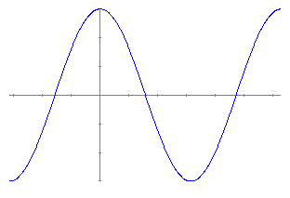
-180º
3
180º

b)
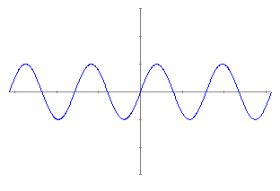
-180º
180º

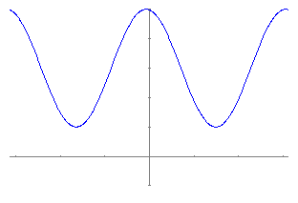
c)
-180º
180º
5

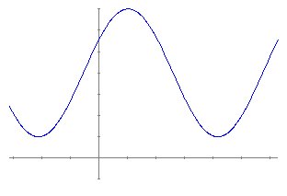
d)
-180º
360º
7

Modelización
Vamos a aplicar las funciones seno y coseno para buscar modelos matemáticos apropiados para ciertas situaciones:
1.- Una rueda de 0,4 metros rueda sobre una línea horizontal. Inicialmente un punto sobre el borde está justamente por encima del centro C. Después de moverse un ángulo θ, la altura del punto es de h metros. Escribe la ecuación para h en función de θ y dibuja su gráfica.

h
c
P
c
P
θ

2.- Cuando se golpea un diapasón, cada terminación vibra con una frecuencia de 256 hz (ciclos por segundo), con un desplazamiento máximo en el extremo de 0,3 mm.
La gráfica del desplazamiento d en función del tiempo t es del tipo siguiente:
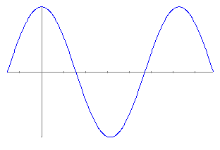
-1/1024
1/256
-0,3
0,3

Corresponde a una función del tipo: d = a sen b t + c)
La amplitud es el desplazamiento máximo, es decir a =

Teniendo en cuenta que la duración de un ciclo es de 1/256 seg., y por tanto es el periodo, calcula el valor de b

Deduce cuál es el valor de la traslación sobre el eje OX y a partir de aquí calcula el valor de c

3.- La atracción de la Luna sobre la Tierra da lugar a las mareas. La longitud de las mareas puede ser modelizada con las funciones seno o coseno. Asumiendo un intervalo de 12 horas entre las mareas altas:
- Dibuja la gráfica de la longitud si es de 5,7 metros en la marea baja y 7,3 metros en la marea alta

- Usa el gráfico para ayudar a expresar la longitud de la marea (h metros) como función del tiempo t (t horas después de la marea alta).

- Expresa h en función de t si h = 3,6 metros en la marea baja y 4,9 en la marea alta

